**Viviana Ángeles Lliuya**

**Caso de Uso : Servicio Social**

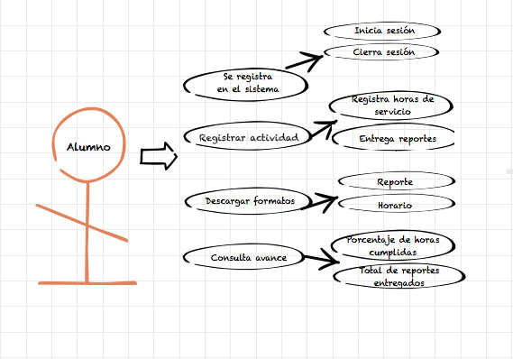

**Alumno:**

|  |  |  |  |
| --- | --- | --- | --- |
| **Nombre:** | | Se registra en el sistema / CU-1 | |
| **Actor:** | | Alumno | |
| **Descripción:** | | El alumno accede al sistema posteriormente de su registro, obteniendo su ID y contraseña. En la opción de registrarse, se le pedirá al alumno datos personales como: nombre completo, matricula, carrera del alumno, NRC de la experiencia educativa de servicio social. | |
| **Flujo Principal:** | | **Eventos ACTOR** | **Eventos SISTEMA** |
| 1. Ingresa los datos necesarios para la realización del registro respectivo. |  |
| 2. Accede al sistema al obtener su ID y contraseña. | 2. Valida el registro y muestra pantalla del portal del sistema. |
| 3. Puede realizar sus actividades en su portal después de haber accedido al sistema. | 3. Muestra pantalla datos del alumno, y las opciones que tiene para realizar. |
| 4. Opción de cerrar sesión luego de haber ingresado. | 4. Muestra en pantalla la opción de cerrar sesión en el portal. |
| **Alternativa:** | | 1. ID y contraseña incorrecta. | 1. Muestra en pantalla que los datos son inválidos. |
| **Precondición:** | El alumno ha sido habilitado para realizar su registro. La persona se informa sobre los pasos necesarios para realizar las funciones del sistema. | |
| **Pos condición:** | El alumno se encuentra registrado y obtiene su ID y contraseña. La cual le permitirá tener uso de las funciones del sistema. | |
| **Presunción:** | La base de datos de registro de alumnos, maestros y coordinadores está disponible. | |

|  |  |  |  |
| --- | --- | --- | --- |
| **Nombre:** | | Registrar actividad / CU-2 | |
| **Actor:** | | Alumno | |
| **Descripción:** | | El alumno tiene la opción de subir sus documentos, deberá entregar 6 reportes en total, realizando una por mes. Deberá subirla al sistema para posteriormente ser revisada por el maestro asignado. También tendrá la opción de registrar diariamente las horas de servicio que realizó en la dependencia. En total debe cumplir un mínimo de 480 horas. | |
| **Flujo Principal:** | | **Eventos ACTOR** | **Eventos SISTEMA** |
| 1. Registra horas diarias que realizó del servicio | 1.Muestra en pantalla un calendario para seleccionar el día en el que se realizó, así como un ejemplo de formato de cómo se debe rellenar el campo de horas realizadas. |
| 2. Sube al sistema sus reportes. | 2. Muestra en pantalla que el reporte se registró con éxito. |
| **Alternativa:** | | 1. Reportes en los formatos incorrectos. | 1. Muestra en pantalla que el reporte no se registró. |
| **Precondición:** | El alumno deberá acceder al sistema para tener la opción registrar sus actividades. | |
| **Pos condición:** | El alumno dentro del sistema, puede subir sus reportes en formato .jpg o .pdf, así como registrar sus horas de servicio. | |
| **Presunción:** | Conforme el alumno registra actividad, se irá archivando en su expediente la cual estará almacenada en la base de datos. | |

|  |  |
| --- | --- |
| Caso de uso | Llenar expediente |
| Actores | Maestro |
| Tipo | Primario |
| Propósito | Le permitirá al Maestro, almacenar todos los documentos u oficios importantes que los alumnos le irán subiendo al sistema para que el maestro los reciba y llene los expedientes. |
| Resumen | El Maestro llenara el expediente, cuando el alumno le va entregando los documentos u oficios al sistema, primero incluye el oficio de aceptación autorizado, después la carta de asignación que también deberá estar autorizada, los reportes los incluye cada mes y la memoria es la última en incluir. |
| Precondiciones | Solo lo podrá utilizar el Maestro, antes de poder utilizarlo deberá registrarse en el sistema, para poder iniciar sesión y así acceder. |
| Flujo principal | 1. El Maestro recibirá en el sistema lo documentos que luego pondrá en los expedientes. 2. Una vez recibido los documentos los pondrá en el expediente correspondiente. |

|  |  |
| --- | --- |
| Caso de uso | Visualizar avances de grupo |
| Actores | Maestro |
| Tipo | Primario |
| Propósito | Le permitirá al maestro visualizar, todos los avances del grupo. |
| Resumen | Cada mes estará a la espera de que sus alumnos entreguen (suban al sistema) sus reportes en tiempo y hora, también espera que los alumno entreguen el reporte autorizado por la dependencia donde estén realizando su servicio social. |
| Precondiciones | Tendrá que iniciar sesión en el sistema. Lo podrá visualizar, cuando un mínimo de alumnos hayan subido algún documento al sistema |
| Flujo principal |  |

Especificación de caso de uso: Archiva el expediente

Actor: coordinador.

Precondición:

Haber iniciado sesión en el portal con el usuario correspondiente, seleccionar al maestro y después al alumno al que se desea archivar el expediente.

Descripción:

El coordinador localiza al alumno mediante el maestro para ver los documentos de este para poder juntarlos en un solo expediente.

Flujo normal:

1. Selecciona al maestro que este encargado del alumno al que se desea ver sus documentos.
2. Una vez dentro visualiza los alumnos del maestro y selecciona al alumno deseado.
3. Podrá visualizar o descargar los documentos que el alumno contiene actualmente.
4. Descarga documentos para archivarlos en un solo expediente.

Escenarios esperados:

El coordinador pueda visualizar o descargar los documentos del alumno, poder obtenerlos de una manera fácil con solo entrar al sistema para poder verificarlos en determinado momento que se necesite.